事件报警信息由C++的pkeventserver（事件）服务来记录。

所有其他服务发送给事件服务的事件信息，通过内存数据库的发布/订阅机制事件。pkeventserver订阅的通道为：event

事件类型包括：

* 报警。有pknodeserver判断相应的报警，并将报警推送给通道event。每次报警推送时将推送完整的信息（是否报警、是否确认、确认时间、恢复事件、确认人等字段都会带过来）

Pknodeserer发送的历史报警字段：

cname:cname of tag

actiontype:报警处理动作

judgemethod:

isalarming:

producetime:

alarmtype:

isconfirmed:

subsys:

level:

confirmer:

confirmtime:

recovertime:

valbeforeproduce:

valonproduce:

valafterproduce:

repetitions:

* 联动。pklinkserver触发联动动作后，将联动信息推送给通道event

联动字段包括：

evttype:link

username:永远为admin

maincat:actiontypename, t_link_action_type表的name字段。包括：writrtag，ZTAction，TimerAction等

actionname: t_link_action表的name字段

content: t_link_action表的description

subsys: subsysname of tag

rectime:curtime(YYYY-mm-dd hh:MM:ss.xxx)

* 控制。有pknodeserver进行控制时，将控制信息推送给通道event

发送的控制类事件格式如下：

预定义变量控制的字段包括：

evttype:control

username:loginName

name:tagname

value:value to control

content:tagname,value

rectime:curtime(YYYY-mm-dd hh:MM:ss.xxx)

普通变量控制的字段包括：

evttype:control

username:loginName

name:tagname

value:value to control

content:TagCName,TagLabel

subsys:subsys name of tagname

rectime:curtime(YYYY-mm-dd hh:MM:ss.xxx)

数据库设计：

* t_history_event，记录了联动事件、控制事件。

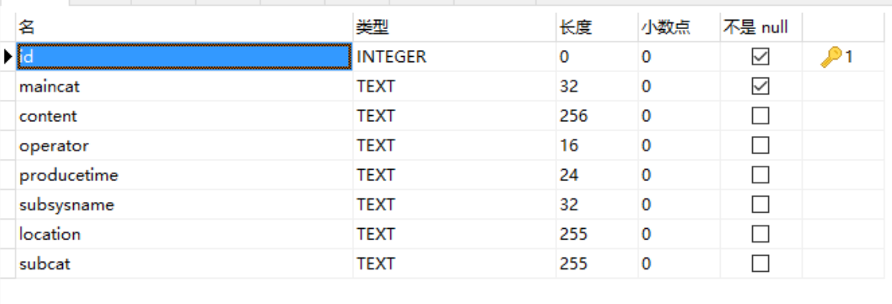

* t_history_alarm，记录了报警事件。报警事件的主键为：tagname+judgemethod+producetime。当报警发生时会在该表中记录一条报警事件。当主键相同的报警状态更新（确认或恢复）时，会根据该主键更新该记录。

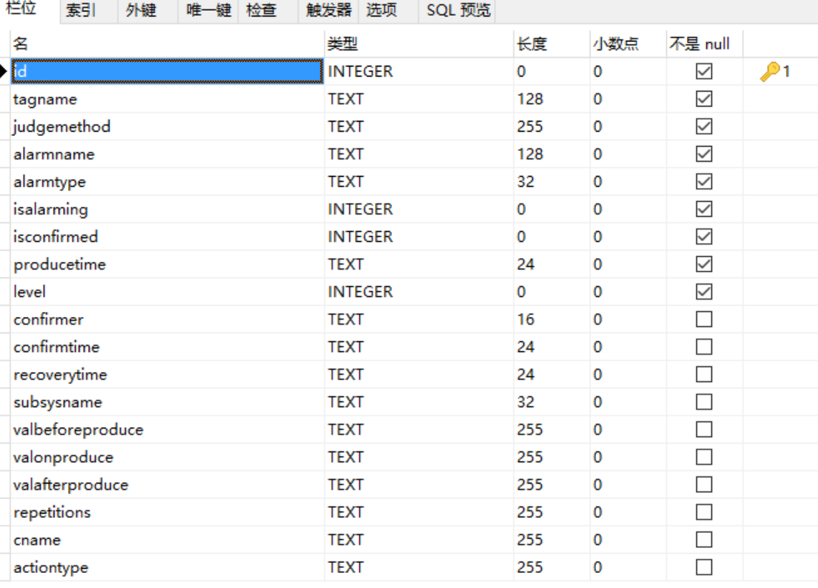

l